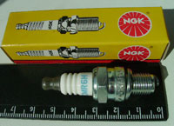 | Свеча зажигания NGK CMR6H  280 руб.

